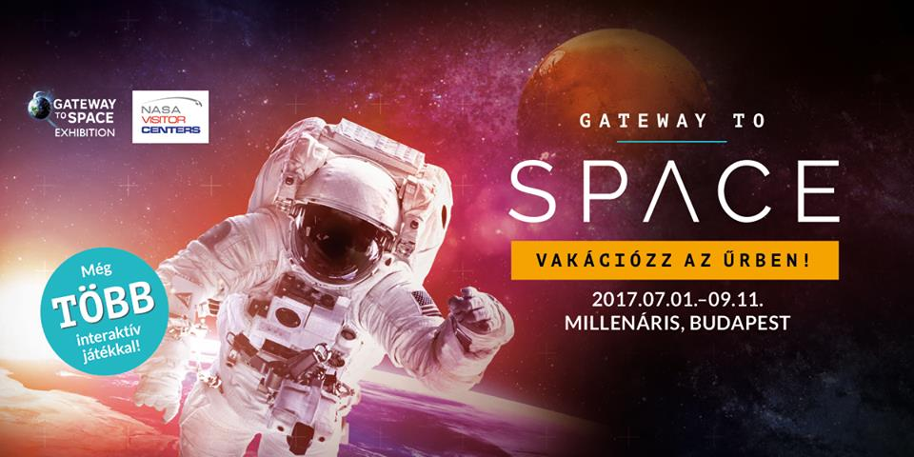
Mindenkit vár a Gateway to Space
Június 1-jén nem csupán a világ legnagyobb utazó űrkiállítása, a Gateway to Space landolt a Millenárisban, de egy különleges 3D-s vetítési technikával és gyönyörű animációval illusztrált ökomusical is várja a nagyérdeműt a kiállítás alatt. Azóta a kiállítást már több mint 160 ezren látták Magyarországon, de továbbra is várja az érdeklődőket, egészen szeptember 11-ig.
„Hatalmas közönségsiker övezte és több tízezren látták tavaly év elején az űrkutatás múltját, jelenét és jövőjét bemutató Gateway to Space kiállítást, azonban sokan jelezték, hogy lemaradtak róla” – meséli Illés Gabriella, a kiállítás hazai producere. Ezért döntöttek úgy, hogy hosszas tárgyalások után újra visszacsalogatják Magyarországra a ritkaságokat bemutató űrexpót.

1865-ben megjelent Utazás a Holdba című regényében három férfi egy ágyúhoz hasonló szerkezetből kilőtt járművel szeretett volna eljutni a Holdra. Innen indul a fantasztikus űrkiállítás s tart a Mars expedícióig, közben pedig végig kíséri az űrkutatás legizgalmasabb állomásait. A kiállítás – többek mellett - megmutatja, hogyan tudnak létezni az űrhajósok a szélsőséges időjárási körülmények között. „Testközelből” is megismerhetjük, milyen volt a Szojuz űrhajó belseje, milyen a Nemzetközi Űrállomás, láthatjuk a holdkompot, az Apollo űrhajórendszernek azon részét, mely a kétfős legénységet az anyaűrhajóból a Hold felszínére és visszajuttatta vagy az orosz MIR űrállomást, ami 1986-tól 1997-ig keringett a Föld körül.

A tavalyi kiállításhoz képest idén nagyobb teret kap az interaktív rész, ahol különböző szimulátorokon keresztül tesztelhetjük magunkat, hogy milyen pilóták lehetnénk. Speciális, úgynevezett zérógravitációs géppel kóstolhatunk bele az űrbéli létbe, továbbá kipróbálhatjuk, hogy milyen az űrben szerelni és milyen nehézségekkel kell ott még megküzdeni. A Gateway to Space kiállítás részeként, vadonatúj VR élményekkel várják az látogatókat: itt próbálhatják ki az érdeklődők először Dronestorm – Drónvihar, minden korosztály számára remek szórakozást nyújtó VR játékot, ahol az űrállomás védelmezőivé válnak a játékosok és egymással együttműködve kell szembeszállniuk a gonosz drónok támadásaival. A Time Zombies / Space Station– Űrzombik játék is pedig inkább tinédzsereknek ajánlják, a feladat, túlélni a zombi hordák rohamait.

A Gateway To Space űrkiállítás ezúttal egy lenyűgözően látványos zenei produkcióval is bővül. A történet szerint a közeli jövőben a Föld az emberi felelőtlenség miatt veszélyben van. A környezetszennyezés a természeti kincsek pazarlása végzetes következményekhez vezetett. A jövőben már nem lehet megoldani a problémát. Egyetlen megoldás lehetséges – az időutazás. Vissza kell menni a múltba – 2014- be és ott kell megakadályozni, hogy a jövőben ne történjék meg az ökológiai katasztrófa. Az előadás során különleges 3D-s vetítési technikával, gyönyörű animációkkal teszi kivételes élménnyé ezt a zenés darabot. Érdemes újból és újból meghallgatni és megfontolni FutuRobi történeteit, aminek üzenete az, hogy a földet unokáink számára is tisztán, élhető módon kell tovább adnunk. „Az előadásban alkalmazott CyberGuru szoftver-hardver rendszer háromdimenziós, virtuális karakterek valós idejű interaktív kommunikációját teszi lehetővé, emberi irányítással” – mesélte Illés Gabriella producer, a kiállítást szervező Future Exhibitions Group vezetője . "A közönség azt tapasztalja majd, hogy egy háromdimenziós virtuális karakterrel folytathat interaktív kommunikációt, amely válaszol, érzelmeket fejez ki” - tette hozzá a producer

Indulás előtt érdemes a www.urkiallitas.hu oldalon kalandozni az információkért.

Vető Viktória
presspresso
20 4113504

